DESCRIPCION TÉCNICA

Nro. De Petición: 17675

Nombre del Requerimiento: Corregir problema con el calculo de los decuentos en la deuda judicial

- REFINAMIENTO DEL REQUERIMIENTO: (Campo Obligatorio)

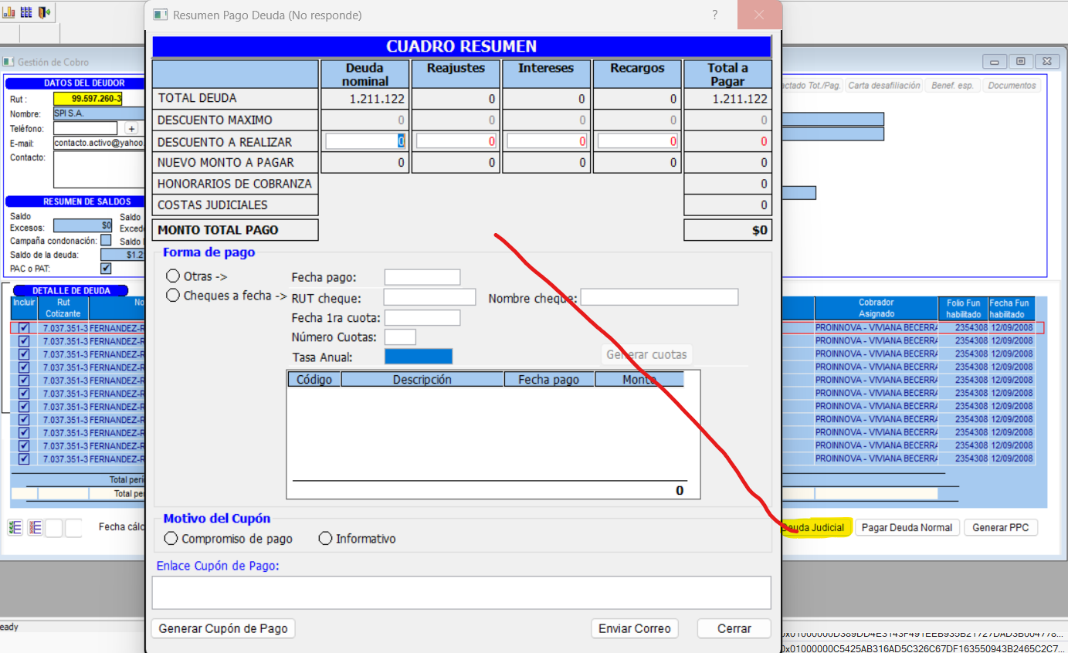

- COMPONENTES DE SW (objetos, PBL, campos, descripción (importante mencionar el estado del componente: nuevo, modificado, eliminado) (Campo Obligatorio)

Objeto | PBL | Estado | Descripción
 |  | (Nuevo, modificado, Eliminado) | (Campo opcional)
w_gc_cuadro_resumen_pago_deuda | Ges_cobranza.pbl | modificación
w_gc_sel_res_judicial | Ges_cobranza.pbl | modificación
w_gestion_cobro | Ges_cobranza.pbl | modificación

- OBERVACIONES (información enviada por el usuario, entre otros, documentos varios, prototipos, etc.)

